Тема уроку. Професійна лексика. Поклейка шпалер

Мета:

Навчальна мета уроку- систематизувати й поглибити знання учнів професійну
лексику;
- навчити учнів самостійно мислити, знаходити і вирі-
шувати проблеми, пов'язані з втіленням сучасних те-
хнологій на будівництві, а саме при виконанні шпале-
рних робіт;

Розвиваюча мета уроку – розвивати навички групової роботи;
- розвивати вміння вирішувати проблеми;
- розвивати увагу, пам'ять, почуття поваги до люди-
ни праці.

Виховна мета уроку – виховувати любов до майбутньої професії;
- формувати навички взаємодопомоги;

Методична мета уроку – забезпечити взаємозв'язок і систематизувати знання,
вміння і навички теоретичного навчання при підготов-
ці малярів, штукатурів під час проведення інтегрованого
уроку.

Тип уроку: інтегрований урок; закріплення набутих знань.

Методи та прийоми, використані під час проведення уроку: асоціації, ілюстративний диктант, робота малими групами і парами, творче конструювання, сенкан, алгоритм.

ХІД УРОК
I. Організаційний момент (оголошую тему та мету уроку). Учні розподілені на три підгрупи.
II. Основний зміст уроку.

Актуалізація опорних знань

Ви всі майбутні робітники у галузі будівництва. Люди, чия праця допомагає жити, діяти іншим. Професія робітника дуже складна, але, в той же час цікава, творча, сягає своїм корінням у далеку давнину. Кожен з вас впевнений в тому, що обрав правильний шлях, але чи замислювалися ви над тим, що ж необхідно знати, чого треба навчитися, щоб стати справжнім майстром своєї справи? Саме тут наша рідна мова стане у нагоді. Адже саме вона несе ту інформацію, яка знадобиться кожному з вас.
У сучасному житті по-новому розглядаються питання функціонування мови. Старий поділ на професії «інтелігентні» та «неінтелігентні» зникає. Основний критерій – знання свого фаху, рівень володіння професійною термінологією.
Що означає знати мову професії? Це – вільно володіти лексикою свого фаху, нею користуватися.
Мовні знання – один з основних компонентів професійної підготовки. Оскільки мова виражає думку, є засобом пізнання й діяльності, то правильному професійному спілкуванню людина вчиться все своє життя.
Знання мови професії підвищує ефективність праці, допомагає краще орієнтуватися в ситуації на виробництві.

Вправа мікрофон
1. Дайте визначення. Які слова називаються професіоналізмами?
2. У чому відмінність професійної лексики від термінології?
3. Поміркуйте! Яким має бути сучасний працівник?
4. Якими якостями має володіти сучасний маляр?

Виконавчо-діяльносний етап

Обрати професію – обрати шлях на все життя. Це дуже складне і важливе рішення. Адже необхідно не просто прийти на підприємство і працювати, а своєю працею принести користь країні і суспільству.Треба намагатися стати висококва-ліфікованим робітником. Деякі люди думають приблизно так: «Я вступив до професійного ліцею. Закінчив його. Цього досить, щоб працювати на будь-якому підприємстві». Це помилкове судждененя. Необхідно любити свою роботу, надавати перевіагу саморозвитку.
Виконання наступного завдання допоможе з’ясувати, чи знаєте ви слова своєї майбутньої професії.

Вибірковий диктант
Зверніть вашу увагу на екран. Перед вами картинка, на якій зображено маляра. Поруч із нею - слова-професіоналізми. Із поданих слів необхідно вибрати ті, з якими асоціюється професія маляра.
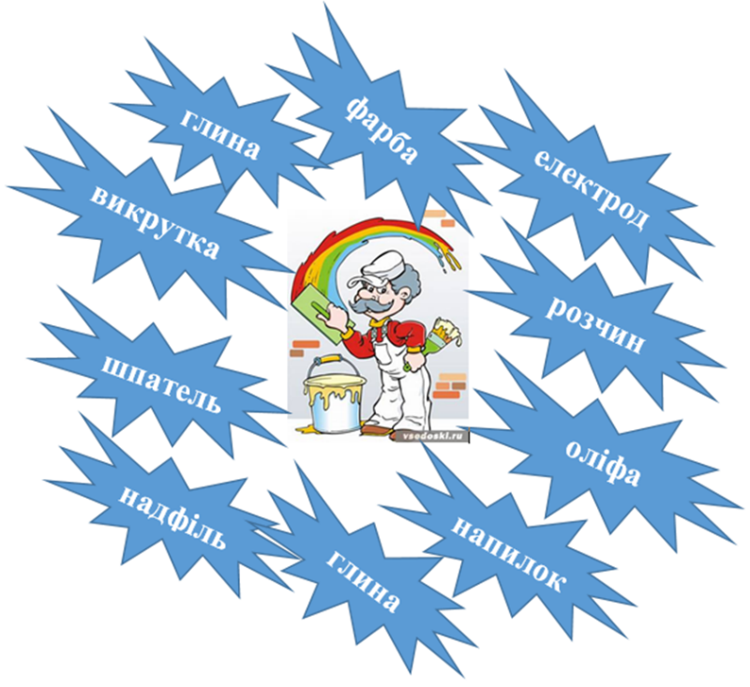
Попит на висококваліфікованих професіоналів дуже великий. Багато фахівців працює за межами нашої країни. Зрозуміло, що знання англійської мови потрібні як для спілкування, так і для роботи. Тому знати професійну лексику англійською дуже важливо.

Ілюстративний диктант
На екрані будуть демонструватися малюнки інструментів, якими користується у своїй роботі маляр. Вам необхідно назвати його українською і англійською мовами.

Ілюстрація | Англійською | Українською
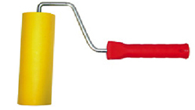 | roller | валик
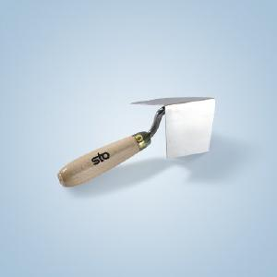 | trowel for internal corners | кельма для внутрішніх кутів
 | grater | терка
 | spatula | шпатель
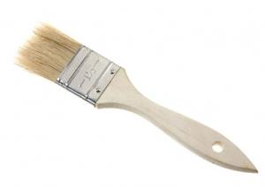 | brush | кисть
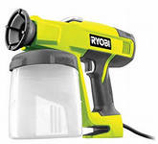 | airbrush | фарборозпилувач
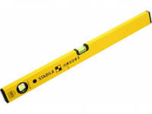 | building level | будівельний рівень
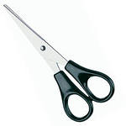 | scissors | ножиці
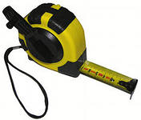 | roulette | рулетка
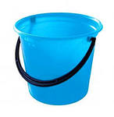 | bucket | цеберка
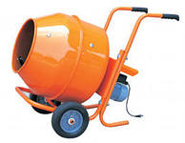 | concrete mixer | бетономішалка
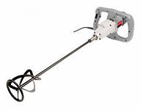 | construction | будівельний  змішувач
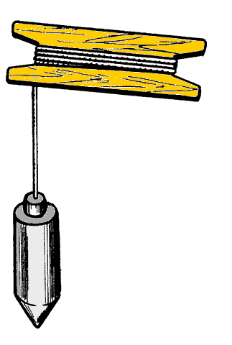 | plumb | висок
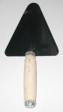 | trowel | кельма

Робота малими групами і парами
Творче конструювання
Із завданням ви впоралися і цим довели, що професійні слова своєї майбутньої професії ви знаєте як англійською, так і українською мовою. Тому я пропоную виконати наступне завдання.
Використовуючи професійні слова, скласти діалог між робітниками українською та англійською мовою. Одна підгрупа складає діалог українською мовою, а інша – англійською.
Наступний етап задання – розіграти діалог. Україномовні аналізують діалог англомовних, і, навпаки, англомовні аналізують діалог україномовних.

Продовжуємо працювати малими групами

Алгоритм
На уроці спец дисципліни «Малярні роботи» ви вивчали тему «Поклейка шпалер». Кожна підгрупа отримала 4 картки, на яких зображено певний етап роботи. Використовуючи професійні слова, вам необхідно побудувати алгоритм виконання шпалерних робіт.
І група

1.
Намочемо старі шпалери водою з додаванням засобу для видалення шпалер. Використовуючи валик з шипами, скребок видалимо старі шпалери.

2.
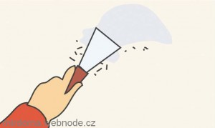
Нерівності стіни виправимо гіпсом і шпаклівкою, загладимо шпателем, а після того, як гіпс або шпаклівка висохне, пройдемося наждачним папером.

3.

На товсті та абсорбуючі стіни нанесемо грунтовку.

4.
Наміряємо смуги шпалер. Довжина смуги залежить від висоти стіни. До кожної смуги ще додамо 10 см. Остаточну довжину зрівняємо на стіні одночасно у всіх смуг.

ІІ група
5.
Смугу покладемо лицьовою стороною на стіл, зрівняємо з гранню столу. Клей наносимо від середини. Потім смугу складемо, щоб вона просочилася клеєм.

6.
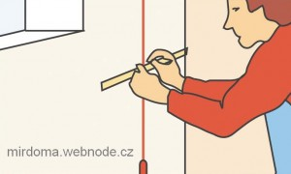
За допомогою виска виміряємо і накреслимо олівцем початкову верти-кальну лінію. Вона повинна бути рівною, тому скористаємося лінійкою.

7.
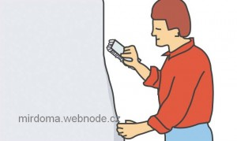
Відразу ж після наклеювання на стіну смугу розгладимо чистою ганчіркою або м'якою щіткою. Рухаємося від середини до зовнішніх країв і розгладжуємо бульбашки повітря.

8.

Надлишки шпалер пригорнемо до країв, потім злегка послабимо і обріжемо за допомогою лінійки або натягнутою нитки.

ІІІ група
9.
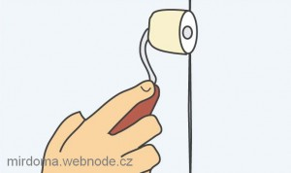
Перед тим, як клеяти наступну смугу, потрібно переконатися, що малюнок на обох смугах збігається. Шви з'єднання ретельно розгладити.

10.
Віконні ніші: шпалери надріжемо на висоті підвіконня і верхнього краю вікна, надрізану частина зігнемо всередину ніші. Надлишки обріжемо.

11.
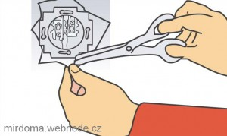

Отвори для вимикачів, розеток спочатку заклеємо, а потім розріжемо ножицями. Слід пам'ятати, що електрика має бути відключеною!

12.
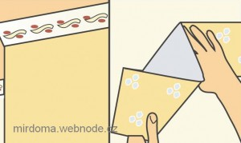
Елегантною можливістю закінчення смуги може бути використання декоративного бордюру, який наклеємо по периметру.

ІV група
13.
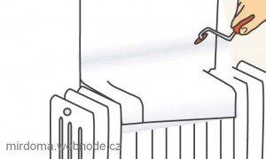
При обклеюванні шпалерами за радіатором надріжемо шпалери по ширині кронштейнів на стіні з нижньої сторони наверх.

14.
Перед поклейкою стелі наріжемо шпалери на поздовжні смуги і складемо їх.

15.
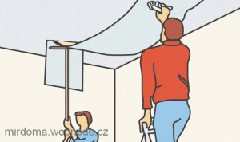
Клеїти стелю потрібно вдвох: одна людина приклеїть кінець смуги, інша притримує її на висоті.

16.

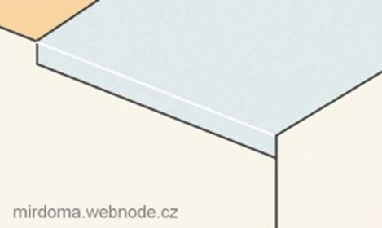 Смуга шпалер на стелі повинна приблизно на 2 сантиметри заходити на стіну.

Рефлексійний етап

Сьогодні на уроці ви демонстрували свої знання та вміння з навчальних предметів: українська мова, англійська мова та технологія малярних робіт. Безперечно, знання, набуті під час навчання у ліцеї, стануть вам у нагоді під час вашої трудової діяльності.
Пам’ятайте, що тільки праця допоможе вам здійснити свої мрії, стати високо кваліфікованим спеціалістом.

Сенкан

За запропонованою схемою я пропоную вам скласти сенкан про значення професії маляр для суспільства.

Іменник
Прикметник
Прикметник + іменник
Прислівник + дієслово + іменник
Прийменник + іменник + дієслово + прийменник + іменник
Дієслово!

Домашнє завдання.
1. Побудувати схеми складних речень (алгоритм).
2. Алгоритм перекласти англійською мовою.

